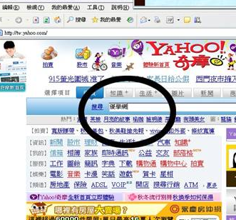
我是五甲家族的一員，所以我必須學會～
Q：如何成為五年甲班的班級網頁成員？

利用搜索引擎，搜尋「優學網」
透過搜索引擎搜尋「優學網」

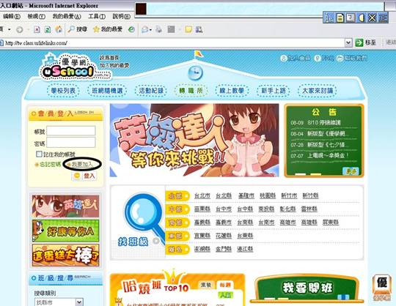

點選「我要加入」，申請成為「優學網」的會員

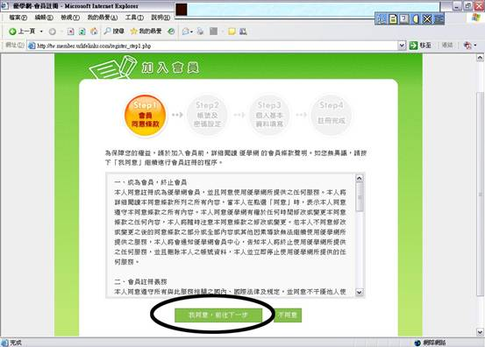
閱讀完「會員條款聲明」，就點下「我同意，前往下一步」

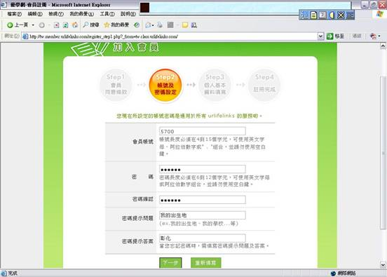
就像申請E-Mail一樣，設定帳號與密碼，然後點「下一步」
★小叮嚀：
務必記住自己的帳號和密碼，以後登入班網時都需要用到。

1.進行資料填寫，前面有「＊」的項目填一填就好嚕！
2. 「電子郵件信箱」很重要，要收得到信的哦～等一下我們就要去這個信箱收優學網寄給我們的認證信
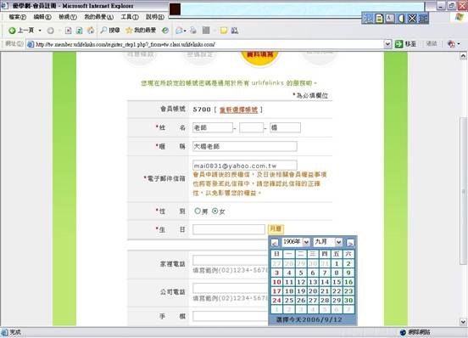

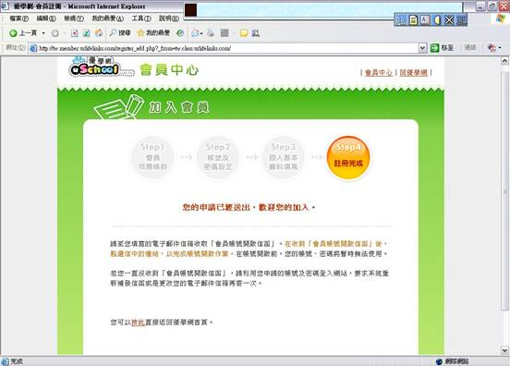
接下來，就可以關閉視窗，到你的信箱收信了
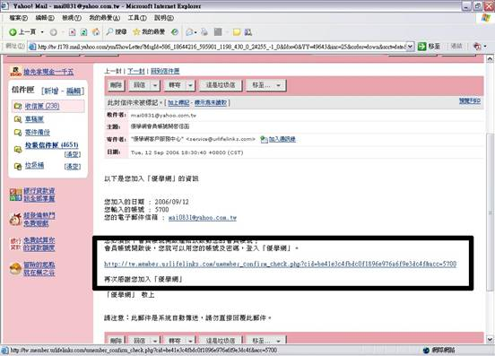
你會馬上收到標題為：「優學網會員帳號開啟信函」這封信，請打開來，按下藍色的連結網址，就可以正式成為優學網的會員了
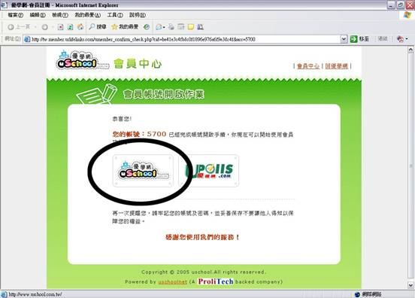
剛剛在E-Mail中
點下連結網址後，就會出現此畫面，請點下「優學網」

恭喜你，你已成為「優學網」的會員，接著，老師要教你如何成為「五年甲班」網頁的成員哦！

請打上剛剛你所設定的帳號和密碼，我們必須先登入「優學網」
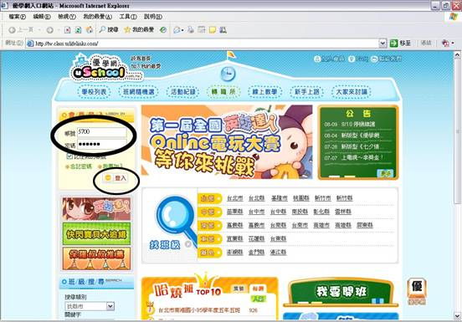
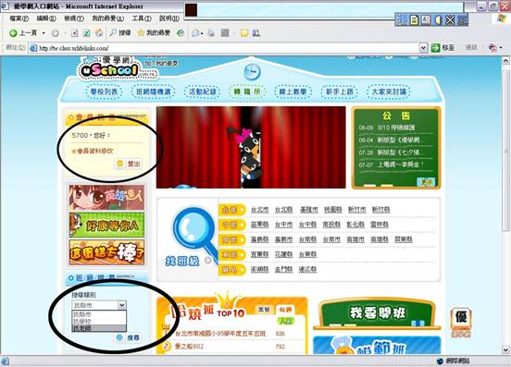

1.登入後，這邊會出現你自己的帳號
2.在左下角「搜尋類別」的下拉式選單選擇「找老師」
1.請在「關鍵字」的欄位中”正確”的打上老師的名字，打錯就找不到我們班了！
2.按下「搜尋」
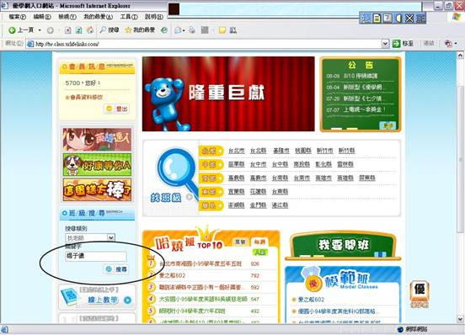
右邊的班級搜尋結果就會出現我們班了，不要懷疑～請馬上點下「五年甲班」
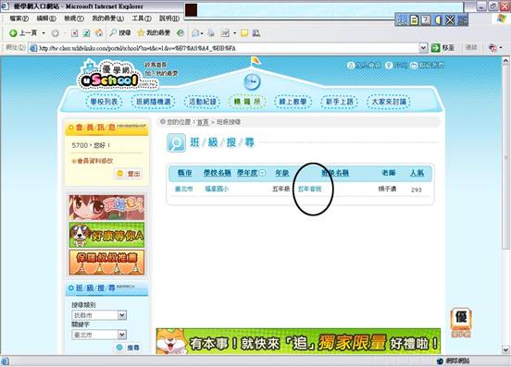

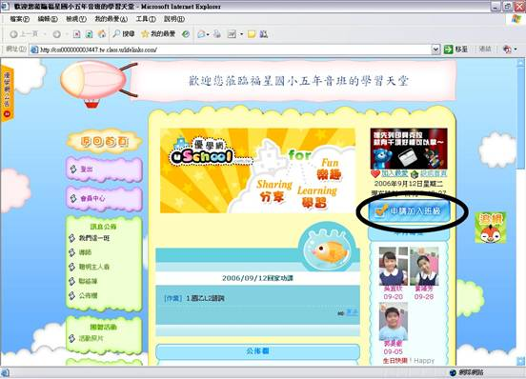
點下右邊的「申請加入班級」
沒錯，這就是我們海豚家族的窩，加油，你只剩下臨門一腳，就可以正式成為班網的一員了

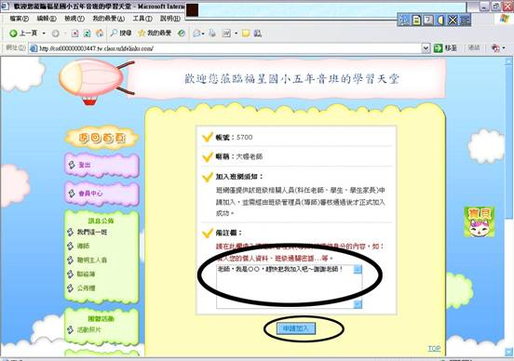
請在此處說明你是誰，老師要確定你是五甲的學生才會把你加入班網成員
點下「申請加入」

你已經大功告成了，接下來，就是老師必須審核你的資格，將你加入班網了

